GE Rohrschott120 d90

Geberit

Eigenschaften

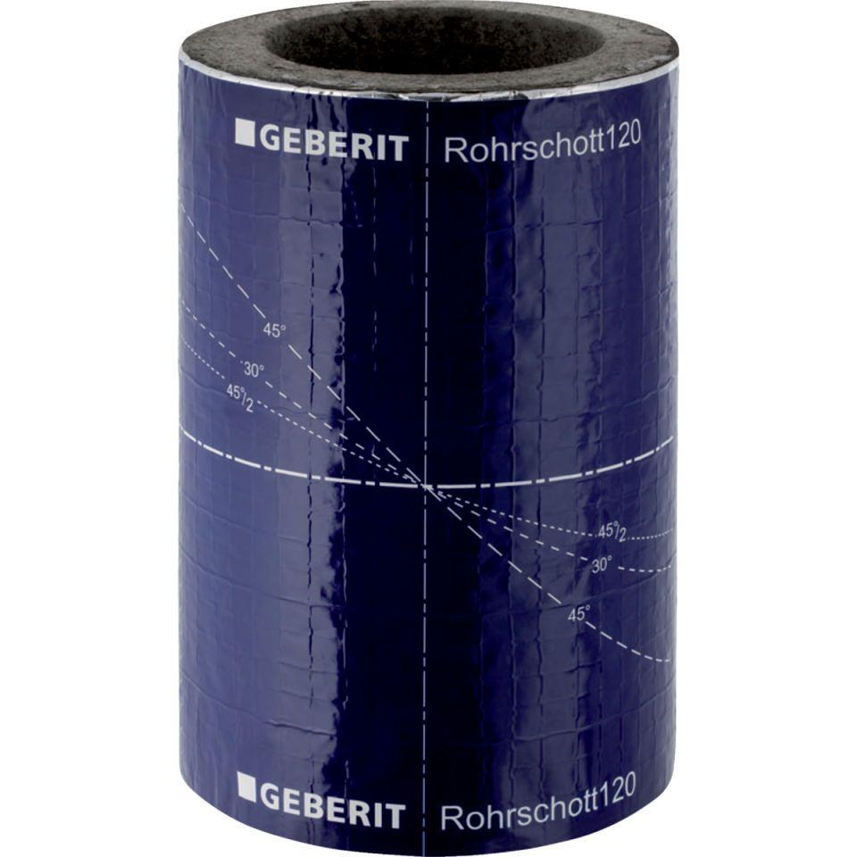

GTIN:

4025416733355

HAN:

308820001

Produkt

Rohrschott

Durchmesser (mm)

90,00